PROYECTO RF LINK

El diseño se ha dividido en 2 etapas:

1. Etapa de “sensado” y transmision.
2. Etapa de recepcion y “muestrEO???”

1ER ETAPA

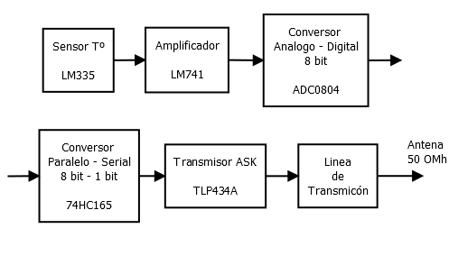

Figura 1. Etapa de “Sensado” y Transmision

SENSOR DE TEMPERATURA (LM335):

Como se observa en la figura 1 La primera etapa empieza con la obtención de los datos de temperatura, esta se hará por medio del **sensor de temperatura LM335**, según la hoja de datos dicho sensor trabaja para valores de temperatura comprendidos entre -40 ºC y 100 ºC estableciendo una diferencia de potencial entre sus terminales de 10 mV por cada ºC.

Según dicha información a la salida del sensor se tendrá un voltaje minimo de 0 V para -40 ºC y 1.4 V para 100 ºC. Sin embargo el conversor ADC funciona para señales de entrada comprendidas entre 0 y 5V por tal motivo se propone una etapa de amplificación de la señal sensada.

AMPLIFICADOR DE VOLTAJE (LM741):

Al amplificador de voltaje es un amplificador operacional que contara con una relación de resistencia de 3.5 para amplificar la señal de entrada (0 V – 1.4 V) a una señal de salida (0 V – 5 V). Esto con el fin de obtener una mayor definición a la hora de convertir la señal de análoga a digital.

CONVERSOR ANALOGO DIGITAL (ADC 0804):

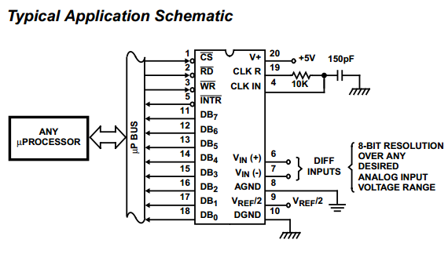

El ADC 0804 puede ser alimentado con 5 voltios, esto garantizara un muestreo óptimo para una señal de entrada análoga comprendida entre 0 y 5 Voltios, cuenta con una salida de 8 bits lo cual da lugar a una *definición* de 256 posibles valores, por lo cual con dicha polarización será capaz de detectar cambios a la entrada hasta de 20mV.

La tasa de conversión puede ser variada en función de los elementos conectados entre los pines 4 y 19 sin embargo para el montaje típico mostrado en la figura XXX se cuenta con una Tasa de conversión de fCLK = 640kHz.

CONVERSOR PARALELO SERIAL (74HC175):

Por medio de este conversor la señal obtenida del ADC 8004 de 8 bits es convertida a una señal serial de 1 solo bit que contiene toda la información de los 8 bits del ADC. Este circuito es prácticamente un registro de desplazamiento, funcionara con una señal de clock de 1 KHz de frecuencia lo que hará que el bit serial que se transmita tenga una frecuencia de 1Kbps, tasa de bits con la que funciona el par transmisor receptor. La señal de clock será suministrada por el circuito mostrado en la figura YYY en el cual se utiliza el integrado LM555 para formar el oscilador.

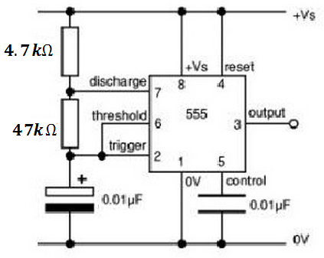

Fig. YYY

TRANSMISOR ASK (TLP 434A): este transmisor es alimentado con 5 V, opera con una tasa de bits de 1 Kbps, este circuito se encarga de hacer la modulación y genera la onda que será llevada a la antena suministrada por el docente, esta referencia en específico (TLP 434A) modula la señal con una portadora de 434 MHz, frecuencia central a la que será transmitida la información en el aire; se escogió el par transmisor receptor en esta frecuencia de operación ya que está comprendida en la banda destinada a los radioficionados (430 MHz – 440 MHz.).

LINEA DE TRANSMISION (50 OHM): ya esta

ANTENA: suministrada por el docente, se sabe que tiene una impedancia de 50 OMH.

ETAPA 2. RECEPCION Y ..

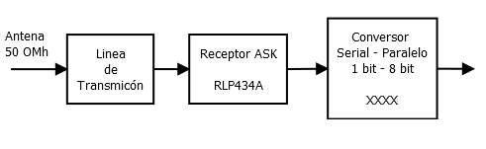

Figura 2. Etapa de Recepcion y “muestra??”

ANTENA: suministrada por el docente, se sabe que tiene una impedancia de 50 OMH.

LINEA DE TRANSMISION: : Se utilizar´a la misma linea descrita en la etapa anterior (ver III-A.6).

RECEPTOR (RLP 343A): Se utilizará el receptor RLP434 que es el receptor compatible con el transmisor TLP434A; trabaja a la misma frecuencia de operación (434 MHz) y con la misma tasa de bits (1Kbps), el receptor además demodula la señal y entrega el bit serial que contiene la información de la temperatura.

CONVERSOR SERIAL – PARALELO (74HC595): Se utilizará el conversor Serial Paralelo 74HC164. Que trabajara a la misma frecuencia de operación que el ADC (aquí hipervínculo al ADC) utilizado en la primera etapa de diseño, por tanto utilizara el mismo circuito de la figura YYY para obtener la señal de clock de 1KHz.

Conversor Digital An´alogo: Se utilizar´a el conversor Digital-An´alogo DAC0808.

Amplificador de Voltaje: Como se tiene el mismo problema que en la secci´on anterior se realizara la misma operaci´on tratando de igualar el voltaje m´aximo a 5V (ver III-A.2).

Salida: Se utilizara un galvan´ometro suministrado por el docente.

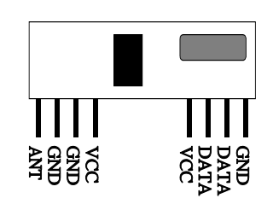

CONVERSOR SERIAL – PARALELO (74HC595):

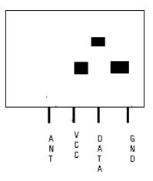



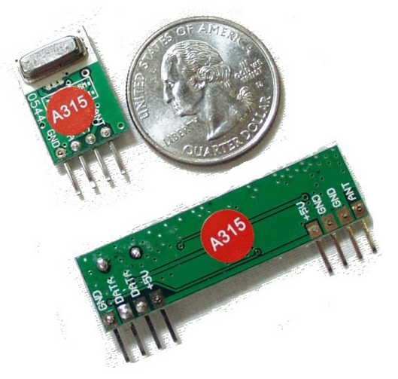

Applications

Car security system

Remote keyless entry

Garage door controller

Home security

Wireless mouse

Automation system

receptor

<http://www.microelectronicos.com/datasheets/MO-RX3400.pdf>

transmisor

<http://www.microelectronicos.com/datasheets/MO-SAWR.pdf>

Tienda

<http://www.microelectronicos.com/shopcustcontact.asp>